Продавец: ООО «Пласт Продукт»
Москва тел./факс +7(495) 212-18-57
Нижний Новгород тел./факс: (831) 288-37-76, тел. 413-02-14
Бесплатно по России тел. 8 800 555 17 56
e-mail: info@plast-product.ru сайт: www.plast-product.ru

Опросный лист на ФВГ Фильтр волокнистый гальванический

Наименование параметра |  | Ед. изм. | Значение
Наименование предприятия и местонахождение |  |  | Место для ввода текста.
Координаты ответственного лица (ФИО, должность, тел, email) |  |  | Место для ввода текста.
Желаемые параметры вентилятора
Желаемый материал | Полимер (полипропилен, ПВХ, ХПВХ, ПНД, фторопласт) | Металл, нержавейка | Место для ввода текста.
Производительность |  | м3/ч | Место для ввода текста.
Характеристики перемещаемой среды:
Состав газо - воздушной среды (указать химическую формулу) |  |  | Место для ввода текста.
Концентрация |  | мг/м3 | Место для ввода текста.
Температура газов |  | t0С | Место для ввода текста.
Запыленность очищаемых газов и их дисперсный состав |  | мг/м3 | Место для ввода текста.
Требуемая эффективность скруббера, % или концентрация веществ на выходе из скруббера |  | мг/м3 | Место для ввода текста.
Исполнение скруббера: горизонтальный или вертикальный, либо указать габариты под размещение скруббера |  |  | Место для ввода текста.
Взрывоопасность |  | Да/нет | Место для ввода текста.
Пожароопасность |  | Да/нет | Место для ввода текста.
Дополнительная комплектация (нужное отметить)
Гидрозатвор |  | Да/нет | Место для ввода текста.
Форсунки промывки |  | Да/нет | Место для ввода текста.
Дополнительная кассета |  | Да/нет | Место для ввода текста.
Хим. стойкий вентилятор из полимера |  | Да/нет | Место для ввода текста.

_

_______

Продавец: ООО «Пласт продукт»
Москва тел./факс +7(495) 212-18-57

Нижний Новгород тел./факс: (831) 288-37-76, тел. 413-02-14
Бесплатно по России тел. 8 800 555 17 56
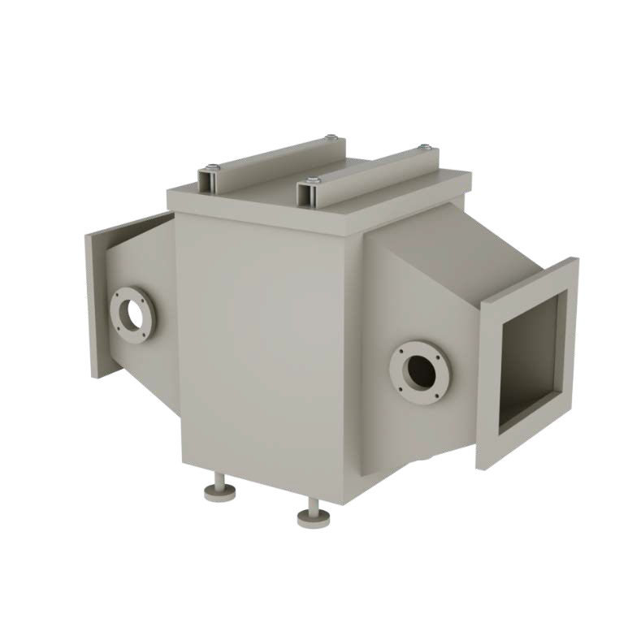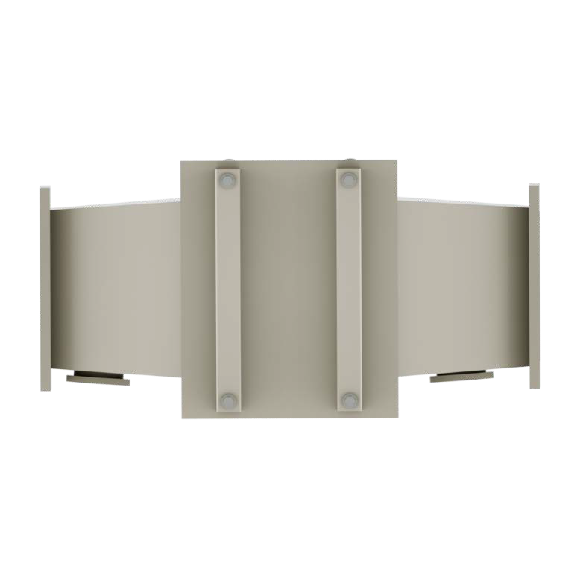e-mail: info@plast-product.ru сайт: www.plast-product.ru
Заказчик: Место для ввода текста.
Адрес: Место для ввода текста.
Контактное лицо: Место для ввода текста.
Тел./e-mail: Место для ввода текста.

